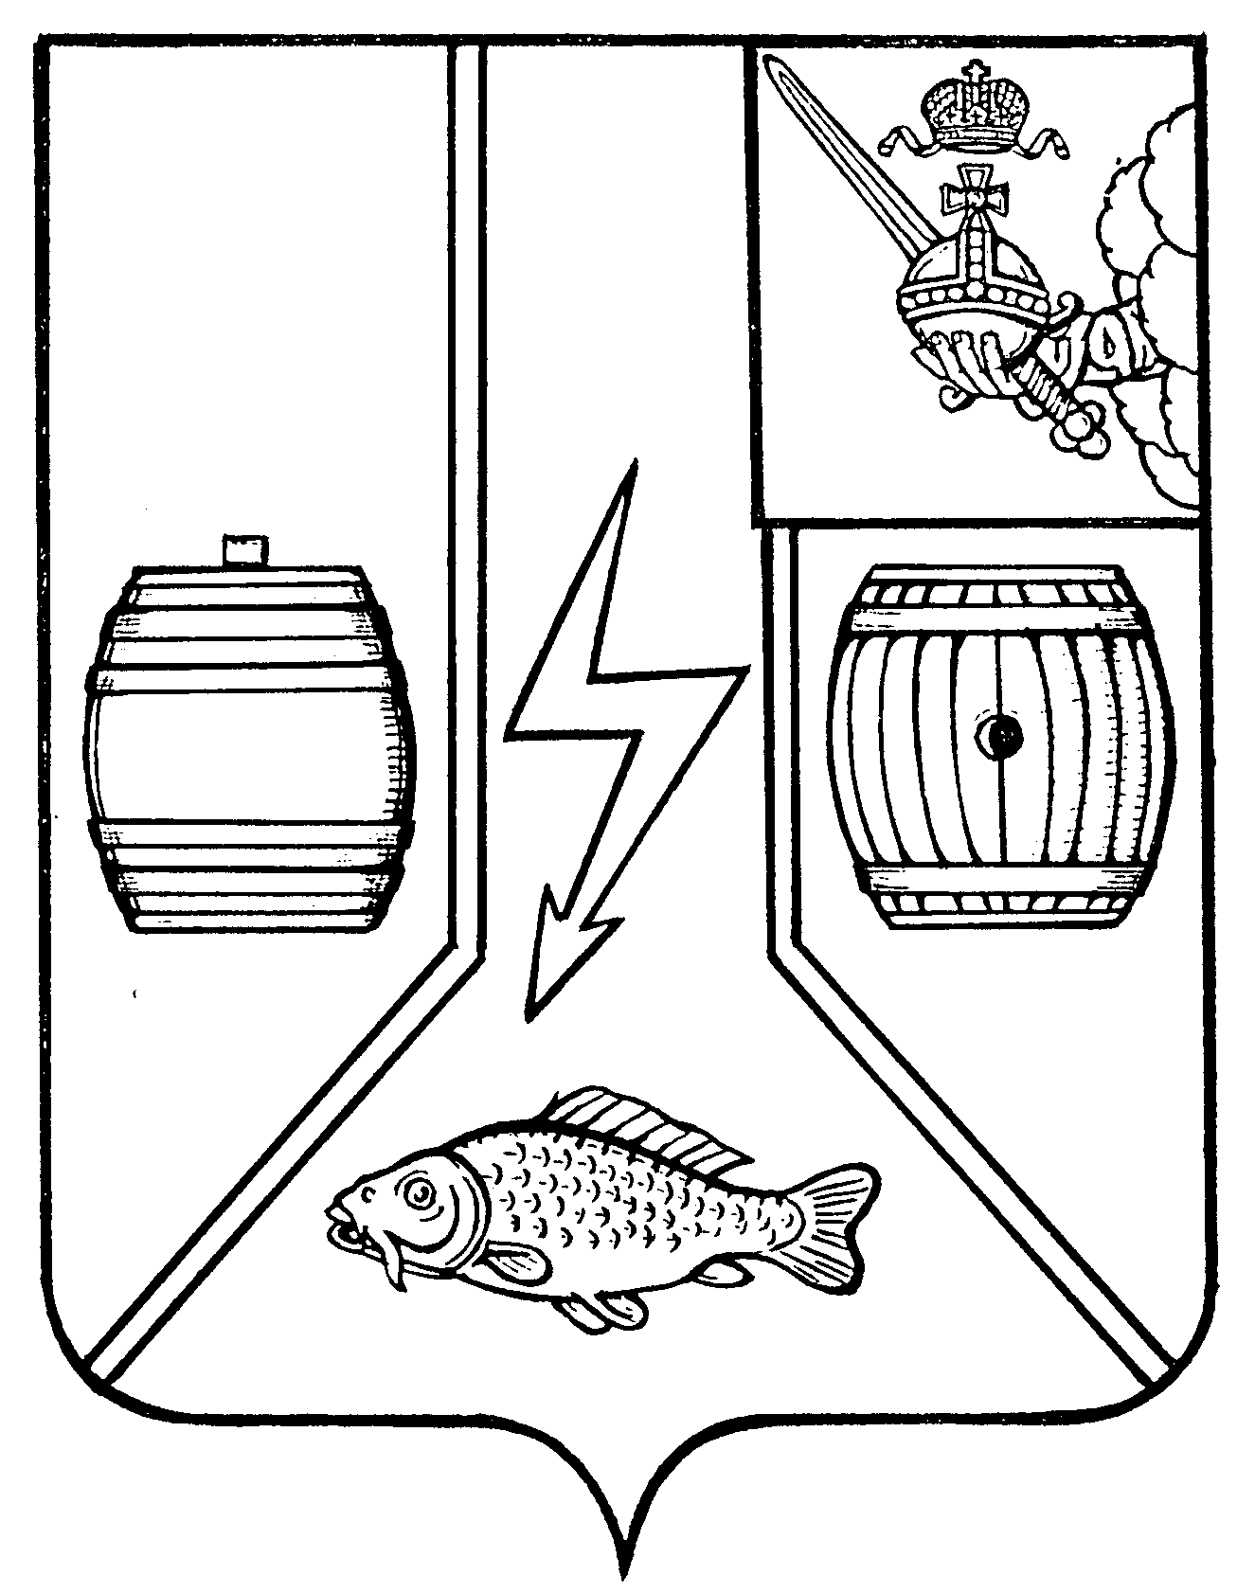

АДМИНИСТРАЦИЯ
КАДУЙСКОГО МУНИЦИПАЛЬНОГО ОКРУГА
ВОЛОГОДСКОЙ ОБЛАСТИ

ПОСТАНОВЛЕНИЕ

10.10.2024 № 735
.
р.п. Кадуй

Об утверждении стоимости одного квадратного метра жилья

В целях реализации мероприятий по обеспечению жильём молодых семей ведомственной целевой программы подпрограммы «Оказание государственной поддержки гражданам в обеспечении жильём и оплате жилищно-коммунальных услуг» государственной программы Российской Федерации «Обеспечение доступным и комфортным жильём и коммунальными услугами граждан Российской Федерации» и подпрограммы «Создание условий для обеспечения доступным жильём граждан области» государственной программы Вологодской области «Обеспечения населения Вологодской области доступным жильём и создание благоприятных условий проживания», утверждённой постановлением Правительства Вологодской области от 15 апреля 2019 года № 377, постановляю:
1. Утвердить стоимость одного квадратного метра общей площади жилья на территории Кадуйского муниципального округа для расчёта размера социальной выплаты на приобретение (строительство) жилья молодым семьям на 2025 год в размере 27860 (двадцати семи тысяч восемьсот шестидесяти) рублей.
2. Постановление вступает в силу со дня опубликования в Кадуйской газете «Наше время» и подлежит размещению на сайте Кадуйского муниципального округа Вологодской области в информационно-телекоммуникационной сети «Интернет».

Глава Кадуйского
муниципального округа
Вологодской области С.А. Грачева

